柏市清掃工場での放射線量測定結果について

柏市清掃工場（北部クリーンセンター）で，大気中の放射線量を測定しましたのでお知らせします。

測定高さ 地上0.05メートル，0.5メートル，1メートル
測定機器 シンチレーション式サーベイメータ
クリアパルス株式会社製 Mr.Gamma A2700
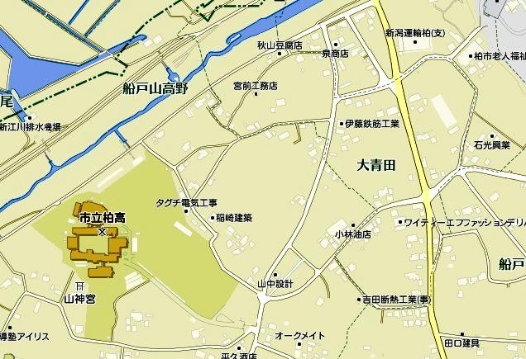
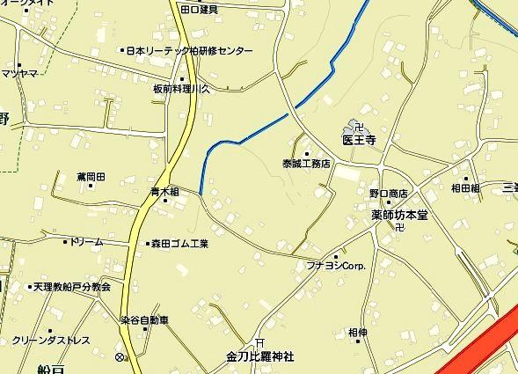
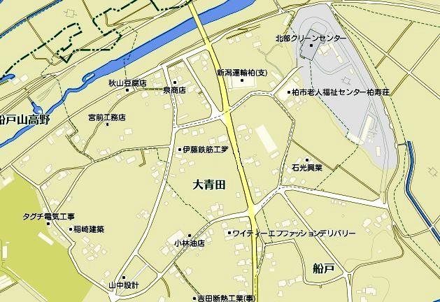
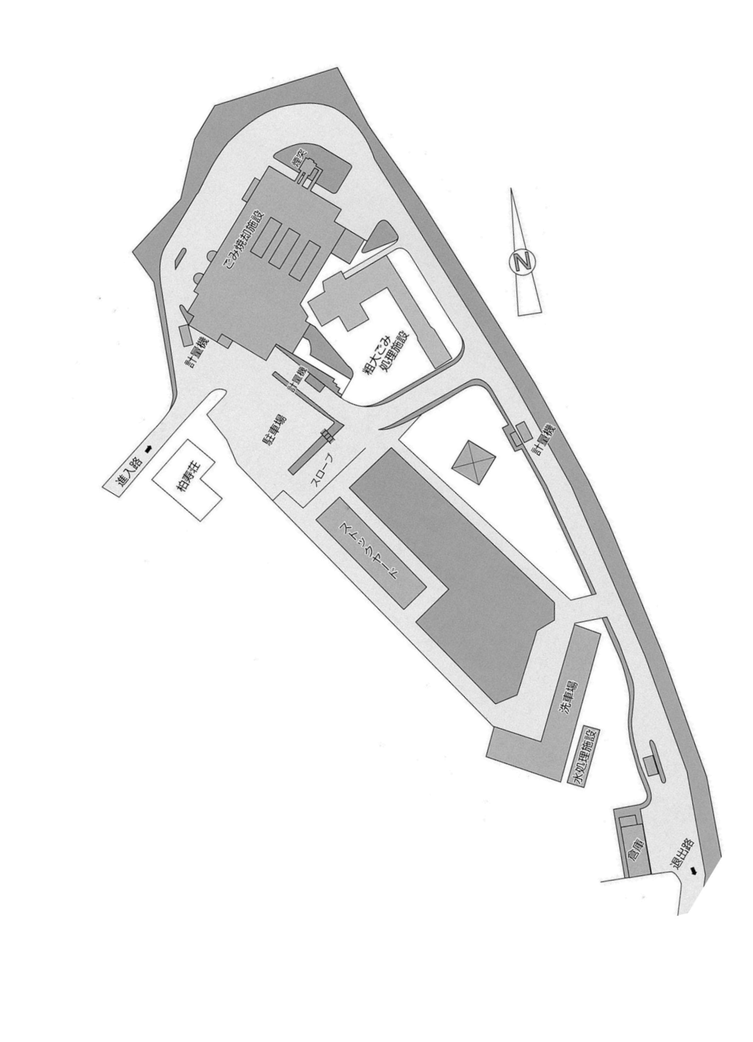
１
２
３
4
５
６6
山高野ふるさと会館前
船戸会館前
柏市清掃工場
(北部クリーンセンター)
７
船戸山高野公園
８
測定箇所
周辺道路２

周辺道路１
10
９

測定結果（μSv(ﾏｲｸﾛｼｰﾍﾞﾙﾄ)/時） 測定日：令和３年７月(週１回測定)
測定日 | 測定高 | ① | ② | ③ | ④ | ⑤ | ⑥ | ⑦ | ⑧ | ⑨ | ⑩
7月30日  （金） | 0.05ｍ | 0.08 | 0.08 | 0.12 | 0.08 | 0.09 | 0.11 | 0.10 | 0.04 | 0.07 | 0.06
7月30日  （金） | 0.5ｍ | 0.09 | 0.08 | 0.10 | 0.10 | 0.09 | 0.11 | 0.11 | 0.04 | 0.07 | 0.06
7月30日  （金） | 1.0ｍ | 0.07 | 0.09 | 0.09 | 0.09 | 0.08 | 0.10 | 0.11 | 0.04 | 0.07 | 0.06
7月21日  （水） | 0.05ｍ | 0.09 | 0.09 | 0.11 | 0.11 | 0.10 | 0.09 | 0.12 | 0.04 | 0.06 | 0.06
7月21日  （水） | 0.5ｍ | 0.10 | 0.09 | 0.10 | 0.10 | 0.09 | 0.10 | 0.11 | 0.04 | 0.06 | 0.06
7月21日  （水） | 1.0ｍ | 0.08 | 0.07 | 0.07 | 0.07 | 0.07 | 0.07 | 0.09 | 0.04 | 0.06 | 0.05
7月16日  （金） | 0.05ｍ | 0.08 | 0.09 | 0.11 | 0.10 | 0.10 | 0.10 | 0.12 | 0.04 | 0.07 | 0.06
7月16日  （金） | 0.5ｍ | 0.08 | 0.09 | 0.10 | 0.08 | 0.09 | 0.11 | 0.11 | 0.04 | 0.07 | 0.07
7月16日  （金） | 1.0ｍ | 0.07 | 0.07 | 0.09 | 0.08 | 0.07 | 0.08 | 0.10 | 0.04 | 0.07 | 0.05
7月9日  （金） | 0.05ｍ | 0.09 | 0.09 | 0.09 | 0.08 | 0.09 | 0.08 | 0.09 | 0.04 | 0.06 | 0.05
7月9日  （金） | 0.5ｍ | 0.08 | 0.09 | 0.10 | 0.09 | 0.09 | 0.09 | 0.11 | 0.04 | 0.06 | 0.05
7月9日  （金） | 1.0ｍ | 0.08 | 0.08 | 0.08 | 0.08 | 0.08 | 0.09 | 0.11 | 0.04 | 0.06 | 0.05
7月2日  （金） | 0.05ｍ | 0.09 | 0.10 | 0.11 | 0.10 | 0.10 | 0.09 | 0.12 | 0.05 | 0.08 | 0.07
7月2日  （金） | 0.5ｍ | 0.09 | 0.10 | 0.11 | 0.10 | 0.09 | 0.09 | 0.11 | 0.05 | 0.07 | 0.07
7月2日  （金） | 1.0ｍ | 0.09 | 0.09 | 0.09 | 0.10 | 0.09 | 0.09 | 0.10 | 0.05 | 0.08 | 0.07

※7月23日(金)祝日のため7月21日(水)に測定変更。

